Designer：到目录~\Lib\site-packages\pyside2，复制uic.exe -> bin\uic.exe

Qt类继承图：
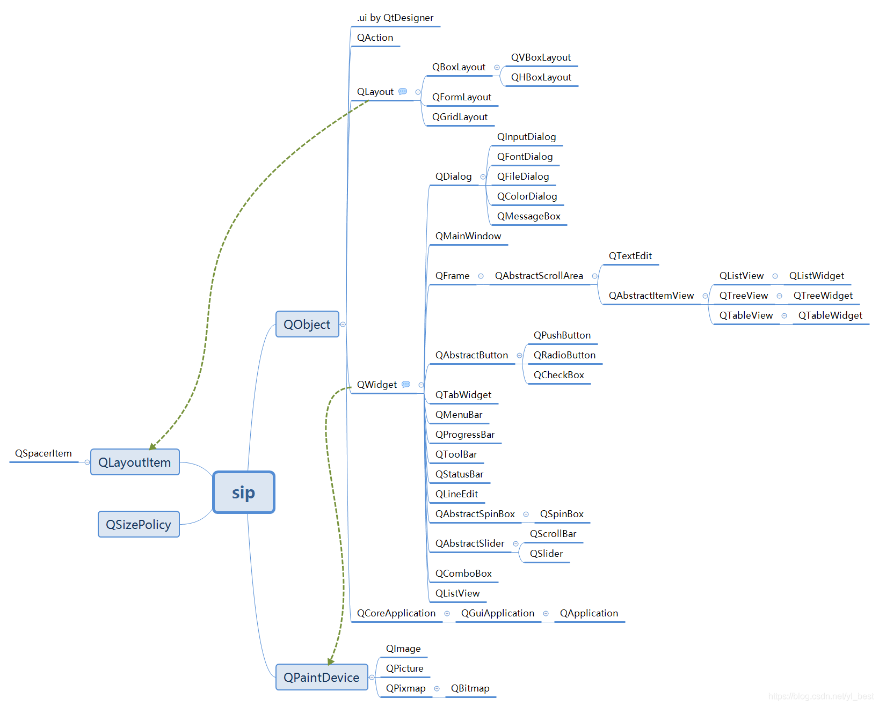

内核QtCore:

基类QObject：
实例属性 | dynamicPropertyNames | 获取属性名称
实例方法 | setObjectName(str) | 设置Qt实例名称
实例方法 | setProperty(key,value) | 添加属性和值
事件处理  (重写) | resizeEvent(self, event) | 窗口大小变化时被调用
事件处理  (重写) | mouseMoveEvent(self, event) | 鼠标 | 移动时被调用
事件处理  (重写) | mousePressEvent(self, event) | 鼠标 | 按下时被调用
事件处理  (重写) | mouseReleaseEvent(self, event) | 鼠标 | 释放时被调用
事件处理  (重写) | mouseDoubleClickEvent(self, event) | 鼠标 | 双击时被调用
事件处理  (重写) | keyPressEvent(self, event) | 键盘 | 按下时被调用
事件处理  (重写) | keyReleaseEvent(self, event) | 键盘 | 释放时被调用

计时QTimer：
信号 | timeout | 超时
实例方法 | start(ms) | 设定周期并开始计时
实例方法 | stop() | 结束

信号pyqtSignal：
pyqtSignal(*types) |  | 实例化信号 (写入类属性)
实例方法 | connect(func) | 链接槽函数
实例方法 | emit(*values) | 发送信号

常量Qt：
窗口状态 | WindowNoState | 无状态
窗口状态 | WindowMinimized | 最小化
窗口状态 | WindowMaximized | 最大化
窗口状态 | WindowFullScreen | 全屏
窗口状态 | WindowActive | 活动窗口
窗口外观 | MSWindowsFixedSizeDialogHint | 窗口无法调整大小
窗口外观 | FramelessWindowHint | 窗口无边框
窗口外观 | CustomizeWindowHint | 有边框但无标题栏和按钮
窗口外观 | SplashScreen | 取消任务栏图标
窗口外观 | WindowStaysOnTopHint | 窗口始终处于顶层位置
窗口外观 | WindowStaysOnBottomHint | 窗口始终处于底层位置
窗口外观 | WindowMaximizeButtonHint | 激活最大化按钮 | 禁止最小化按钮
窗口外观 | WindowMinimizeButtonHint | 禁止最大化按钮 | 激活最小化按钮
窗口外观 | WindowMinMaxButtonsHint | 激活最大化按钮 | 激活最小化按钮
窗口外观 | WindowCloseButtonHint | 添加关闭按钮
窗口外观 | WindowTitleHint | 添加关闭按钮 | 添加标题栏
窗口外观 | WindowSystemMenuHint | 添加关闭按钮 | 添加系统目录
窗口外观 | WindowContextHelpButtomHint | 添加关闭按钮 | 添加问号 (同对话框)
窗口模态 | NonModal | 非模态，可以和程序的其他窗口进行交互
窗口模态 | WindowModal | 窗口模态，程序在未处理玩当前对话框时，  将阻止和对话框的父窗口进行交互
窗口模态 | ApplicationModal | 应用程序模态，阻止和任何其他窗口进行交互
文本对齐 | AlignLeft | 水平方向 | 左对齐
文本对齐 | AlignRight | 水平方向 | 右对齐
文本对齐 | AlignCenter | 水平方向 | 居中对齐
文本对齐 | AlignJustify | 水平方向 | 调整间距两端对齐
文本对齐 | AlignTop | 垂直方向 | 上对齐
文本对齐 | AlignBottom | 垂直方向 | 下对齐
文本对齐 | AlignVCenter | 垂直方向 | 居中对齐

图形QtGui:
QIcon(file) | 实例化图标
QShortCut(QKeySequence, widget, activated) | 实例化快捷键

QPixmap(file) |  | 实例化图片
实例方法 | copy() | 从QRect实例复制到QPixmap实例
实例方法 | fromImage() | 将QImage实例转换为QPixmap实例
实例方法 | toImage() | 将QPixmap实例转换为QImage实例
实例方法 | grabWidget() | 从给定的一个窗口小控件创建一个像素图
实例方法 | grabWindow() | 在窗口创建数据的像素图
实例方法 | save() | 将QPixmap实例保存为文件

控件QtWidgets:
QApplication(sys.argv) |  | 实例化应用程序
实例方法 | exec_() | 进入主事件循环

部件 (基类)：
QWidget(parent) |  | 实例化部件
外观方法 | show() | 显示控件
外观方法 | setWindowState(Qt_code) | 设置窗口状态
外观方法 | setWindowFlags(Qt_code) | 设置顶层窗口外观
外观方法 | setWindowModality(Qt_code) | 设置窗口模态
外观方法 | setWindowTitle(str) | 设置窗口标题
外观方法 | setWindowIcon(QIcon) | 设置窗口图标
外观方法 | setWindowOpacity(float) | 设置窗口不透明度
外观方法 | showNormal() | 显示正常尺寸窗口
外观方法 | showMaximized() | 显示 | 最大化窗口
外观方法 | isMaximized() | 判断 | 最大化窗口
外观方法 | showMinimized() | 显示 | 最小化窗口
外观方法 | isMinimized() | 判断 | 最小化窗口
位置方法 | resize(w, h) | 设置控件尺寸
位置方法 | setFixedSize(w, h) | 设置控件固定尺寸
位置方法 | setGeometry(x, y, w, h) | 设置控件坐标和固定尺寸
位置方法 | move(x, y) | 设置控件坐标
位置方法 | width() | 获取控件宽度
位置方法 | height() | 获取控件高度

主窗口QMainWindow：
实例方法 | setCentralWidget(QWidget) | 设置窗口中心控件
实例方法 | setMenuBar(QMenuBar) | 设置窗口菜单栏
实例方法 | setStatusBar(QStatusBar) | 设置窗口状态栏

托盘QSystemTrayIcon：
实例方法 | setContextMenu(QMenu) | 设置菜单
实例方法 | setToolTip(str) | 设置托盘标题
实例方法 | setIcon(QIcon) | 设置托盘图标

对话框QDialog：

消息框QMessageBox：

颜色框QColorDialog：

文件框QFileDialog：
实例方法 | getExistingDirectory() | 选择文件夹
实例方法 | getOpenFileName() | 选择文件 | 单个 | (None,"标题", 起始路径,  "All Files (*);;Text Files (*.txt; *.zip)")
实例方法 | getOpenFileNames() | 选择文件 | 多个
实例方法 | getSaveFileName() | 选择保存文件

字体框QFontDialog：

输入框QInputDialog：

按钮QPushButton：
信号 | pressed | 按下 | 响应优先级：  pressed > released > clicked
信号 | released | 释放 | 响应优先级：  pressed > released > clicked
信号 | clicked | 点击 | 响应优先级：  pressed > released > clicked
实例方法 | setText() | 设置按钮中的文本
实例方法 | setEnabled(bool) | 设置 | 是否可用
实例方法 | isEnabled(bool) | 判断 | 是否可用

选中QRadioButton：
实例方法 | addButton(QBUTTON, ID) | 添加按钮
实例方法 | setEXclusive(bool) | 设置按钮互斥

文本框：
实例方法 | clear() | 清除文本
实例方法 | copy() | 拷贝选中文本
实例方法 | paste() | 将剪切板的文本粘贴到指针处
实例方法 | selectAll() | 全选文本
实例方法 | setAlignment(Qt_code) | 设置文本对齐方式

单行QLineEdit：
信号 | textChanged | 文本变更
信号 | editingFinished | 编辑结束
信号 | returnPressed | 输入回车键
实例方法 | text() | 返回文本
实例方法 | setText(str) | 设置文本
实例方法 | setPlaceholderText(str) | 设置提示
实例方法 | setMaxLength() | 设置允许输入的字符串长度
实例方法 | setReadOnly(bool) | 设置是否只读
实例方法 | setDragEnable(bool) | 设置是否接受拖动

多行QPlainTextEdit：
信号 | textChanged | 文本变更
信号 | cursorPositionChanged | 指针变位
实例方法 | toPlainText() | 返回文本
实例方法 | setPlainText(str) | 设置文本
实例方法 | setPlaceholderText(str) | 设置提示
实例方法 | appendPlainText(str) | 末尾添加文本 | 换行
实例方法 | insertPlainText(str) | 末尾添加文本 | 无换行
实例方法 | setReadOnly(bool) | 设置 | 是否只读
实例方法 | isReadOnly() | 判断 | 是否只读

浏览框QTextBrowser：
实例方法 | setText(str) | 设置文本
实例方法 | setPlaceholderText(str) | 设置提示
实例方法 | append(str) | 添加文本

菜单栏QMenuBar：
实例方法 | addMenu(title) | 创建菜单
实例方法 | clear() | 清空菜单栏

菜单QMenu：
实例方法 | setTitle(str) | 设置标题
实例方法 | addAction(title) | 创建操作按钮，包含文本或图标

操作QAction：
信号 | triggered | 点击
信号 | hovered | 鼠标悬停上空
信号 | toggled | 状态为选中
信号 | changed | 状态改变
实例方法 | setIcon(QIcon) | 设置图标
实例方法 | setText(str) | 设置文本
实例方法 | setToolTip(str) | 设置提示
实例方法 | setShortcut(Qt.CTRL+Qt.Key_N) | 设置快捷键
实例方法 | setCheckable(bool) | 设置check选择模式
实例方法 | setChecked(bool) | 设置选中/未选中

状态栏QStatusBar：
实例方法 | addWidget() | 添加控件
实例方法 | addPermanentWidget() | 永久添加控件
实例方法 | showMessage(str, int) | 在状态栏显示临时信息，指定时间间隔
实例方法 | clearMessage() | 删除正在显示的临时信息
实例方法 | removeWidget() | 移除控件

标签QLabel：
实例方法 | setText() | 设置文本内容
实例方法 | setAlignment(Qt_code) | 设置文本对齐方式
实例方法 | setPixmap(QPixmap) | 设置图片
实例方法 | setScaledContents(bool) | 图片是否适应QLabel大小
实例方法 | selectedText() | 返回选中字符

布局盒QBoxLayout：
QHBoxLayout() |  | 水平布局管理器
QVBoxLayout() |  | 垂直布局管理器
实例方法 | addWidget(QWidget) | 添加控件
实例方法 | addLayout(QBoxLayout) | 添加布局
实例方法 | addStretch(int) | 添加伸缩量

滚动区QScrollArea：
实例方法 | setVerticalScrollBar(QScrollBar(Qt.Vertical)) | 设置垂直滚动条
实例方法 | setHorizontalScrollBar(QScrollBar(Qt.Horizontal)) | 设置水平滚动条
实例方法 | setWidget(QWidget) | 设置控件

滚动条QScrollBar：
信号 | valueChanged | 滑块值改变
信号 | sliderPressed | 用户按下滑块
信号 | sliderMoved | 用户拖动滑块
信号 | sliderReleased | 用户释放滑块
实例方法 | setMinimum() | 设置最小值
实例方法 | setMaximum() | 设置最大值
实例方法 | setSingleStep() | 设置步长
实例方法 | setValue() | 设置 | 值
实例方法 | value() | 获得 | 值

列表QListWidget：
信号 | itemClicked | 项目被点击 | 发送item，  item.text()读取文本
信号 | itemDoubleClicked | 项目被双击 | 发送item，  item.text()读取文本
实例方法 | addItem(str) | 添加新的项目
实例方法 | clear() | 清空

